# 张家口市2021年国民经济和社会发展统计公报

（2022年3月16日）

张家口市统计局

国家统计局张家口调查队

2021年，全市各级各部门坚持以习近平新时代中国特色社会主义思想为指导，坚决落实中央、省、市决策部署，立足新发展阶段、贯彻新发展理念、服务和融入新发展格局，坚持稳中求进工作总基调，以“三包四帮六保五到位”为抓手，全面落实“六稳”“六保”工作任务，统筹经济发展和疫情防控，决战决胜交出冬奥会筹办和本地发展两份优异答卷，全市经济运行稳中向好、稳中提质，人民生活继续改善，社会事业不断进步，高质量发展取得新成效，实现“十四五”良好开局。

一、综  合

初步核算，全年全市生产总值实现1727.8亿元，比上年增长6.3%，两年平均增长4.9%。其中，第一产业增加值278.3亿元，增长6.7%；第二产业增加值478.7亿元，增长1.7%；第三产业增加值970.8亿元，增长8.3%。三次产业结构为16.1：27.7：56.2。全市人均生产总值为42049元，比上年增长7.2%。

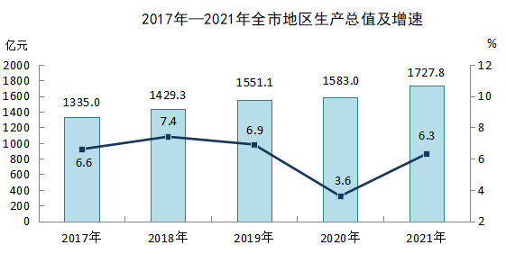

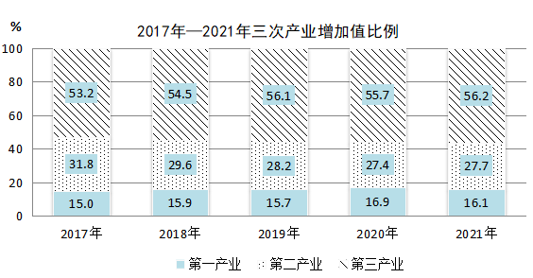

年末全市常住总人口409.9万人。其中，城镇常住人口275.1万人，比上年末增加2.9万人；占总人口比重（常住人口城镇化率）为67.12%，比上年末提高1.02个百分点。出生人口2.6万人，人口出生率为5.69‰；死亡人口2.5万人，人口死亡率为5.40‰；人口自然增长率为0.29‰。

全年全市城镇新增就业5.76万人，城镇失业人员再就业1.7万人，其中就业困难人员实现再就业0.8万人。年末全市城镇登记失业率为3.14%，控制在4.5%的预期目标以内。

全年居民消费价格比上年上涨1.1%。分类别看，食品烟酒价格上涨1.1%，衣着上涨3.1%，居住上涨0.7%，交通和通信上涨4.5%，医疗保健上涨0.2%，生活用品及服务下降0.4%，教育文化和娱乐下降0.3%，其他用品和服务下降2.5%。

全年全市民营经济增加值实现956.4亿元，比上年增长6.4%；占全市生产总值的比重为55.4%，比上年提高0.5个百分点。

二、农  业

全市粮食种植面积688.5万亩，比上年增长2.0%；粮食总产量186.1万吨，增长0.3%。

油料播种面积60.0万亩，比上年下降19.2%；油料总产量5.8万吨，下降22.1%。

中草药播种面积38.5万亩，比上年增长66.1%；中草药产量8.4万吨，增长131.8%。

蔬菜播种面积127.3万亩，比上年增长6.3%；蔬菜总产量528.4万吨， 增长2.6%。其中，食用菌（干鲜混合）产量1.1万吨，增长106.5%。

园林水果产量25.8万吨，比上年增长12.5%。食用坚果产量2.7万吨，增长26.6%。

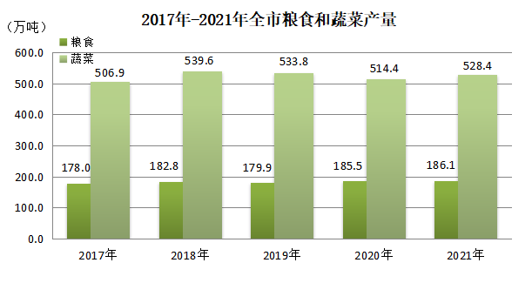

猪牛羊禽肉产量31.0万吨，比上年增长16.5%。其中，猪肉产量16.4万吨，增长29.1%；牛肉产量5.1万吨，增长4.1%；羊肉产量4.0万吨，增长14.3%；禽肉产量5.5万吨，增长1.7%。禽蛋产量14.0万吨，下降9.1%。牛奶产量104.2万吨，增长1.7%。

水产品总产量8778吨，比上年增长1.1%。

三、工业和建筑业

全年全部工业增加值实现404.8亿元，比上年增长2.2%，其中规模以上工业增加值增长3.1%。在规模以上工业中，轻工业增加值增长5.8%，重工业增长2.2%。分经济类型看，国有控股企业增加值增长1.6%，集体控股企业增长17.6%，私人控股企业增长4.5%，港澳台商控股企业增长3.9%。分企业规模看，大型企业工业增加值增长0.3%，中型企业增长7.0%，小型企业增长3.7%，微型企业增长8.6%。分行业看，全市涉及的34个行业大类中，有19个行业实现增长；其中，电力热力的生产和供应业、烟草制品业、汽车制造业和专用设备制造业增加值分别增长5.1%、3.5%、3.7%和13.6%。

规模以上工业中，高新技术产业增加值比上年增长11.3%，占规模以上工业增加值的比重为34.8%；装备制造业增加值增长8.3%，占规模以上工业增加值的比重为20.3%；战略性新兴产业增加值增长7.3%，占规模以上工业增加值的比重为21.5%；六大高耗能行业增加值下降6.7%，占规模以上工业增加值的比重为20.9%，比上年降低2.2个百分点。

规模以上工业主要产品产量

|  |  |  |  |
| --- | --- | --- | --- |
| 产品名称 | 单位 | 2021 年 | 比上年±% |
| 铁矿石原矿 | 万吨 | 830.08 | -16.4 |
| 成品糖 | 万吨 | 5.09 | -32.1 |
| 乳制品 | 万吨 | 77.23 | 24.3 |
| 饮料酒 | 万千升 | 8.40 | 16.1 |
| 卷烟 | 亿支 | 459.50 | 7.0 |
| 水泥 | 万吨 | 494.03 | 10.9 |
| 生铁 | 万吨 | 329.50 | -44.9 |
| 粗钢 | 万吨 | 343.42 | -43.7 |
| 钢材 | 万吨 | 339.17 | -44.0 |
| 发动机 | 万千瓦 | 3672.11 | 24.2 |
| 矿山专用设备 | 万吨 | 14.50 | 27.8 |
| 铅酸蓄电池 | 万千伏安时时 | 108.86 | 42.5 |
| 发电量 | 亿千瓦时 | 580.42 | 13.8 |

  全社会建筑业增加值76.2亿元，比上年增长0.5%。资质等级以上建筑业企业房屋施工面积1011.9万平方米，下降15.4%；房屋竣工面积392.6万平方米，增长16.9%。

四、服务业

全年全市批发和零售业增加值112.64亿元，比上年增长14.5%；交通运输、仓储和邮政业增加值116.06亿元，增长14.9%；住宿和餐饮业增加值33.89亿元，增长8.2%；金融业增加值153.56亿元，增长3.6%；其他服务业增加值430.41亿元，增长9.2%。

全年全市货物运输总量1.5亿吨，比上年增长9.6%；货物周转量635.1亿吨公里，增长8.7%。旅客运输总量371.4万人，下降29.2%，旅客运输周转量4.9亿人公里，下降23.3%。机场旅客吞吐量46.4万人，下降17.1%。全市公路通车里程2.4万公里。其中，高速公路通车里程达到1330公里，农村公路总里程达1.9万公里。一般干线公路路网调整后，规划里程达3670公里。

全年全市邮政业务总量10.27亿元，比上年增长17%。全市邮政业务收入11.66亿元，增长15%。其中，快递服务业务量4378万件，增长28%；快递服务业务收入7.84亿元，增长22%。快递业务投递量2.4亿件，增长21%。

    全年全市电信业务总量426.24亿元，比上年增长29.85%。年末电话用户总数达到492.54万户，其中移动电话用户464.59万户，固定电话用户27.96万户。固定互联网宽带接入用户155.69万户，比上年末净增14.19万户，其中固定互联网光纤宽带接入用户151.27万户，比上年末净增17.45万户。

五、国内贸易

全年全市社会消费品零售总额实现640.7亿元，比上年增长14.0%。按经营单位所在地统计，城镇区域消费品零售额实现578.9亿元，增长19.4%；乡村市场实现零售额61.8亿元，下降20.1%。

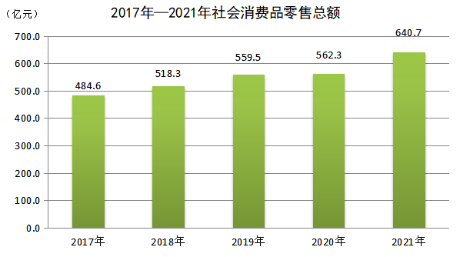

在限额以上单位商品零售额中，粮油食品类增长6.1%，饮料类增长3.6%，烟酒类下降6.8%，服装鞋帽针纺织品类增长5.9%，化妆品类下降12.9%，金银珠宝类增长63.0%，日用品类增长1.6%，书报杂志类增长14.3%，家用电器和音像器材类增长143.6%，中西药品类下降12.3%，文化办公用品类增长39.9%，通讯器材类增长12.8%，石油及制品类增长7.0%，汽车类下降2.1%。

六、固定资产投资

全年全社会固定资产投资比上年增长2.1%。其中，固定资产投资(不含农户)增长2.0%。

在固定资产投资(不含农户)中，第一产业投资比上年增长34.3%；第二产业投资增长21.8%；第三产业投资下降5.6%。工业投资比上年增长22.1%，其中工业技改投资增长14.1%。高技术产业投资比上年增长65.3%，其中大数据产业投资增长82.2%。民间投资比上年增长10.1%。

            2021年全市分行业固定资产投资增长速度

|  |  |
| --- | --- |
| 行   业 | 比上年增长(%) |
| 总   计 | 2 |
| 农、林、牧、渔业 | 31.4 |
| 采矿业 | 142 |
| 制造业 | 27.7 |
| 电力、热力、燃气及水的生产和供应业 | 20.7 |
| 建筑业 | -100 |
| 批发和零售业 | 181.6 |
| 交通运输、仓储和邮政业 | -37.7 |
| 住宿和餐饮业 | -34.2 |
| 信息传输、软件和信息技术服务业 | 84.2 |
| 房地产业 | -13.9 |
| 租赁和商务服务业 | -1.8 |
| 科学研究和技术服务业 | 1.6 |
| 水利、环境和公共设施管理业 | 10.3 |
| 居民服务、修理和其他服务业 | -16 |
| 教育 | 215.5 |
| 卫生和社会工作 | 35.2 |
| 文化、体育和娱乐业 | -12.5 |
| 公共管理、社会保障和社会组织 | 72.2 |

房地产投资同比下降14.1%。其中，住宅投资下降20.7%，办公楼投资下降29.4%，商业营业用房投资增长51.2%。

七、对外经济

全年全市进出口总值完成51.5亿元，比上年增长31.5%。其中，出口43.8亿元，增长43.1%；进口7.6亿元，下降10.4%。实际利用外资41186万美元，比上年下降15.8%。其中外商直接投资40418万美元，下降16.9%。

八、财政金融

全年全市一般公共预算收入完成186.4亿元，比上年增长6.2%；其中税收收入增长2.8%。一般公共预算支出542.5亿元，下降16.1%。

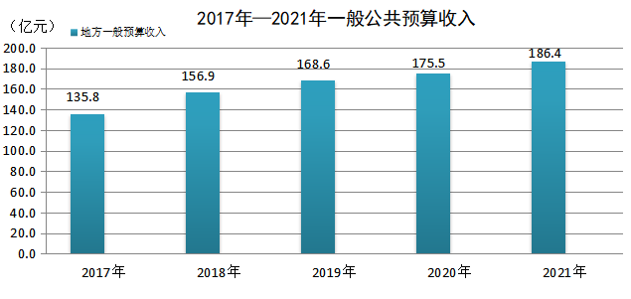

全年全市银行业金融机构人民币存款余额4592.8亿元，比年初增长6.5%。其中住户存款3556.6亿元，比年初增长12.9%。人民币各项贷款余额4223.5亿元，比年初增长11.2%。其中住户贷款1306.6亿元，比年初增长8.3%。企（事）业单位贷款2916.7亿元，比年初增长12.5%。

全年全市保险公司原保险保费收入82.2亿元，比上年增长8.0%。其中人身险业务原保险保费收入49.9亿元，增长15.1%；财产险业务原保费收入32.2亿元，下降1.4%。赔付支出28.4亿元，比上年增长5.9%。其中人身险业务赔付支出9.7亿元，增长9.3%；财产险业务赔付支出18.7亿元，增长3.5%。

九、居民收入和社会保障

全年全市居民人均可支配收入27983元，比上年增长9%。按常住地分，城镇居民人均可支配收入为38122元，增长7.1%;农村居民人均可支配收入为15979元，增长12.8%。

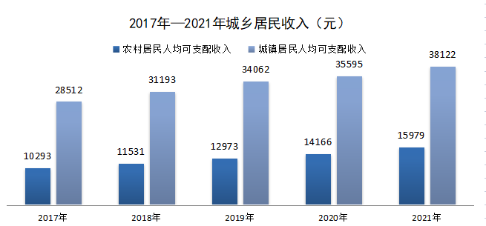

年末全市城镇参加基本养老保险人数117.85万人，比上年增加3.91万人。其中在岗职工参保人数为74.54万人，离退休人员参保人数为43.31万人。参加失业保险的人数39.02万人，增加5.2万人。参加工伤保险的人数54.19万人，增加4.84万人，其中参加工伤保险农民工1.65万人。

十、科学技术和教育

全年全市共有国家级创新平台14家，省级创新平台147家。全年新增技术创新中心29家，重点实验室4家、产业技术研究院1家。全年共签订技术合同863项，技术交易额40.5亿元。新增高新技术企业57家、省级科技型中小企业304家。实施智慧崇礼、冰雪产业、运动医疗等各类科技冬奥项目23项。有效发明专利1043件，比上年增长16.9%。专利授权3685件，增长45.0%。

全年全市普通高等学校共5所，招生2.43万人，比上年下降4.7%；在校生8.23万人，增长7.7%；毕业生1.79万人，增长10.9%。中等职业学校在校生5.13万人，普通中学在校生22.7万人，小学在校生26.86万人，幼儿园在园幼儿10.19万人，特殊教育在校生1442人。九年义务教育巩固率为96.09%。

十一、文化旅游、卫生健康和体育

全年全市共有图书馆和文化馆各17个，博物馆11家。全市广播信号覆盖率99.8％，地面数字电视信号覆盖率99.8％。

全年全市累计接待国内游客4317.1万人次，实现旅游收入394.7亿元。

全年全市共有医疗卫生机构5892家，其中医院146家，社区卫生服务中心(站)63家，妇幼保健院(所、站)17家，疾病预防控制中心20家。卫生技术人员28730人，其中执业（助理）医师12189人，注册护士11741人。医疗卫生机构床位28041张，其中医院21981张，乡镇卫生院4723张。全市社会办养老机构112家，床位1.1万张，入住老人6000人左右。社会组织1532家，其中社会团体739家。

全年承办“相约北京”冬季体育系列测试活动15场，国家级赛事4场，省级赛事9项；组织开展了张家口市第三届冰雪运动会，比赛共计154场次；全市举办社区冰雪运动会310场，覆盖全市36个街道，通过“冰雪大篷车”覆盖全市636个重点村，全市参与冰雪运动人数达219.99万人；全力打造“全季·全体育”城市联赛13项，累计参与人数超20万人次，引进社会力量培育“品牌赛事”12个。大力推进实施“111N”培训体系建设计划，建成冰雪运动培训基地59家，其中综合培训中心7家，创建冰雪运动特色学校100所。培养冰雪项目社会体育指导员和校园辅导员近6000名，培养冰雪项目裁判员和群众冰雪赛事活动组织人才1700余名。开设训练项目26项，其中冰雪类3项，注册运动员2000余人。

十二、资源、环境和安全生产

全年全市完成营造林14.46万公顷，其中人工造林面积2.23万公顷，占全部造林面积的15.4%。截至年底，自然保护区4个，其中国家级自然保护区3个，省级自然保护区1个。

全年全市规模以上工业企业可再生能源发电量318.6亿千瓦时，比上年增长29.7%。其中，风力发电量256.2亿千瓦时，增长35.5%；太阳能发电量61.9亿千瓦时，增长11.4%；生物质发电量0.5亿千瓦时，下降44.3%。

全年全市PM2.5平均浓度23.4微克/立方米，达标天数322天，达标率88.2%，环境空气综合质量指数为3.10，在全省排名第一，在全国168个重点城市中排名第16位。全市15个地表水国省考断面水质优良（达到或优于III类）比例为100%，总体达标率为100%。城市集中式饮水水源地水质达标率100%。城市区域环境噪声监测点位107个，达标率为100%。全市252家重点企业安装并运行在线监控设备679台（套）。

全年全市累计发生各类生产安全事故44起、死亡50人，比上年减少15起、2人，分别下降25.4%、4%。

注释：

1.本公报2021年部分数据为快报数。

2.全市生产总值、各产业增加值绝对值按现行价格计算，增长速度按不变价格计算。

3.公报中部分数据来源于有关部门。

4.部分数据合计数或相对数由于四舍五入产生的计算误差，均未作机械调整。